Prénom
Date
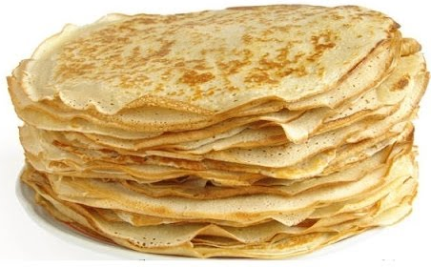
Ecrit : reconstitue les mots suivants puis colle les étiquettes
MAS | CRE | BA
LLON | QUE | PE
MASQUE
BALLON
CREPE

